今日动态
2024.3.5
一、早晨入园
早晨大部分小朋友都按时来到了班级，其中佳佳、暖暖、当当等来的过早，万弈、墨墨、桐桐来的过晚，注意一下我们的入园时间哦！今天无人请假，全勤！
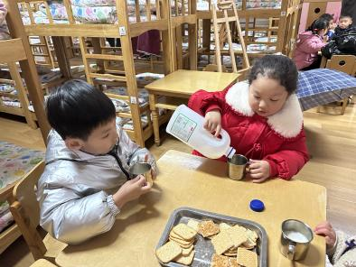 | 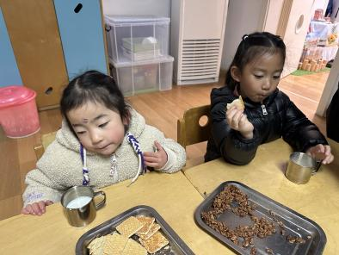 | 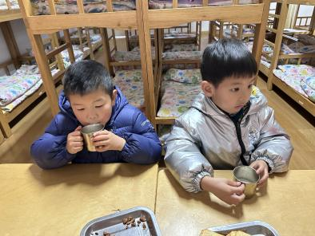
二、集体活动
今天的集体活动是音乐《母鸭带小鸭》。乐曲《母鸭带小鸭》歌词形象、具体、生动，节奏稳定易于幼儿表演，乐曲由简单的两个乐句组成，第一乐句讲述了鸭子一摇一摆走路的情景，第二乐句讲述了鸭子游水的情景，乐曲通过欢快的节奏表现了小鸭在母鸭的带领下亲密嬉戏的幸福感。本次活动主要引导幼儿感知乐曲旋律及结构，在情境中尝试用简单的肢体动作跟音乐的情绪表现鸭子走路、游水的动作。
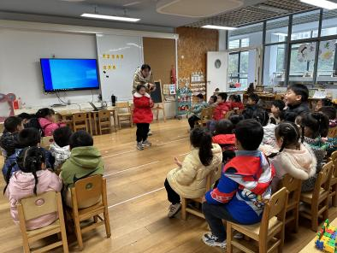 | 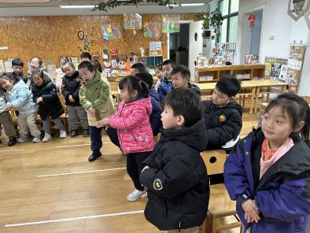 | 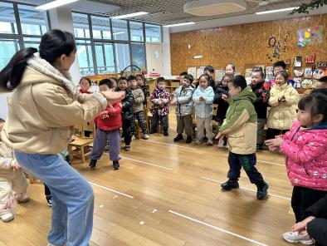
三、区域游戏
小朋友按照自己的选择进行区域游戏。
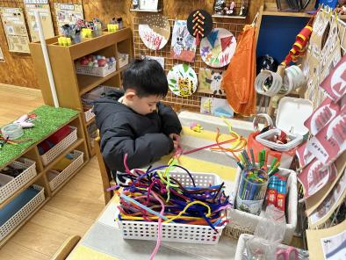 | 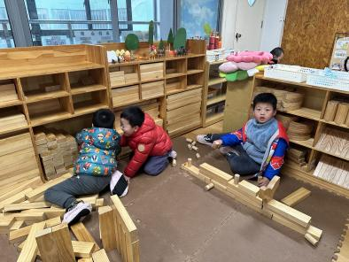 | 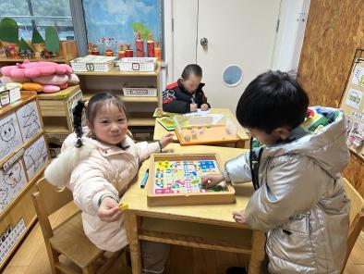
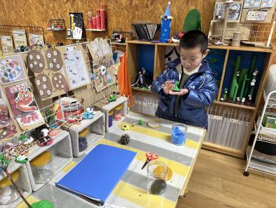 | 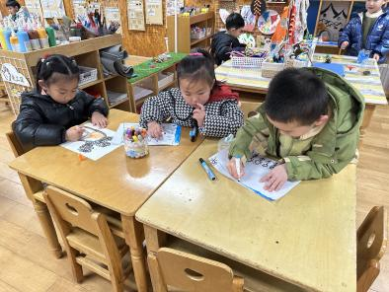 | 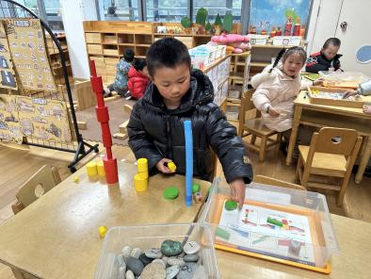
- 温馨提示
1.明天讲故事的小朋友是3号佘欣怡，好好准备哦~
2.告家长书请仔细阅读，回执单明天带来幼儿园！
3.平时时间比较充裕的家长可以做一些跟春天有关的小景。

